Задание на период дистанционного обучения с 31.01. 2022 по 5.02.2022 в 8 «Б» классе

31.01
Понедельник
предмет | время | тема | форма проведения урока | ссылка |  | задание | способ передачи и проверки/дата сдачи задания
1. английский язык | 11.50-12.20 | Урок 30  Weather | оф-лайн (ЦОР): РЭШ | https://resh.edu.ru/subject/lesson/2849/main/ |  | Видео, № 1, 3, 7, 8 (Тренировочные задания) | Прислать на почту ya.wera5@yandex.ru 31.01 до 19.00.
2. русский язык | 12.30-13.00 | РР Сочинения по картине Ф Васильева «Мокрый луг» (устное) | оф-лайн (ЦОР):  РЭШ |  |  | Устное сочинение, самооценка | Прислать ОЦЕНКУ на почту lobelija@yandex.ru или в группе
3. история | 13.10-13.40 | Эпоха дворцовых переворотов | Он-лайн ZOOM | Подключиться к конференции Zoom  https://us04web.zoom.us/j/9772848669?pwd=jNZ6JKL8ANHVSgcZTgQgDijYA_6vyg  Идентификатор конференции: 977 284 8669  Код доступа: 3CPPHR |  | П.13-14. Краткий конспект, выучить последовательность правителей и основные даты. | Присылать на почту ignatovanastya12345@mail.ru  до 04.02 – 14.00
4. литература | 14.00-14.30 | Гротескные образы градоначальников |  |  |  | Прочитать главу
5. биология | 14.40-15.10 | Питание и пищеварение |  |  |  | § 30
6. обществозн. | 15.20-15.50 | Повторительно-обобщающий урок | оф-лайн (ЦОР) | https://uchi.ru/c/2926279/i/1y96jaz87?r=m |  | Решить тест на учи.ру по любой из ссылок https://urls.uchi.ru/l/329227 | Тест выполнить до 31.01 - 19.00
1.02
вторник
предмет | время | тема | форма проведения урока |  | ссылка | задание | способ передачи и проверки/дата сдачи задания
1. Основы правовых знаний | 10.20-10.50 | Решение ситуативных задач | оф-лайн (ЦОР) |  | https://soc-oge.sdamgia.ru/ | Выполнить 2 вариант по обществознанию | Результаты присылать на почту ignatovanastya12345@mail.ru  01.02 до 19.00
2. геометрия | 11.50-12.20 | Пропорциональные отрезки в прямоугольном треугольнике | Онлайн: Zoom |  | Подключиться к конференции Zoom  https://us04web.zoom.us/j/71537257266?pwd=CHfCfDaDlhi4LRyprruM_uRkFt4ofT.1  Идентификатор конференции: 715 3725 7266  Код доступа: 123456 | https://resh.edu.ru/subject/lesson/3035/main/ посмотреть основную часть урока | нет
3. английский язык | 12.30-13.00 | Страноведение. Экскурсия по Лондону. | Офлайн:  Видео-урок  YouTube |  | https://www.youtube.com/watch?v=KJ2h8jnXrBU | Просмотреть видео. Подготовить пересказ (7-10 предложений) | Прислать на почту ya.wera5@yandex.ru 1.02 до 19.00.
4. ОБЖ | 13.10-13.40 | Обеспечение защиты населения от последствий аварий на гидротехнических сооружениях | УМК, ЦОР |  | http://www.youtube.com/watch?v=Y2_GKpZUS7Y  или п.6.4 | В тетради записать тему урока. Записать кратко действия населения:  1)во время аварии  2)после аварии на гидротехнических сооружениях | Записи в тетради  прислать 01.02.22 на почту  isyomina-valentina@yandex.ru
5. род. литература | 14.00-14.30 | Орловские страницы жизни И.А. Бунина. Знакомство с Домом-музеем И.А. Бунина. |  |  |  | Найти в Интернете информацию о Доме-музее Бунина, оформить 3 предложениями в тетради | оформить 3 предложениями в тетради  Прислать на почту lobelija@yandex.ru или в группе
6. химия | 14.40-15.10 | Повторение по теме: Оксиды:классификация и свойства. | УМК |  |  | П.23, разобрать с записью в тетрадь, №4-6, письменно | Прислать ( фото) на почту:  aleshi-lena@yandex.ru  02.02 до 18.00.
7. физика | 15.20-15.50 | Расчёт сопротивления проводника. Удельное сопротивление | УМК |  |  | П.45,46, разобрать с записью в тетрадь, упр.30 (1,2) письменно | 6.02, выполнить задание и прислать на почтуПочта: natalya.skukina@yandex.ru
2.02
среда
предмет | время | тема | форма проведения урока |  | ссылка | задание | способ передачи и проверки/дата сдачи задания
1. информатика | 12.30-13.00 | Высказывания и операции с ними. Повторение.  Урок 05. | оф-лайн (ЦОР): РЭШ – Российская Электронная Школа |  | https://resh.edu.ru/subject/leccon/2853/main/ | Составить краткий конспект основных понятий. По желанию выполнить несколько тренировочных заданий | Прислать на почту tg.efremova@yandex.ru 02.02  до 19.00
2. английский язык | 13.10-13.40 | Страноведение. Экскурсия по Лондону. | Онлайн: Zoom |  | Подключиться к конференции Zoom  https://us05web.zoom.us/j/4492131994?pwd=Wm5kRDQ1bSt2..  Идентификатор конференции: 449 213 1994  Код доступа: 76Ys0w | Работа с текстом | Прислать на почту ya.wera5@yandex.ru 2.02 до 19.00.
3. русский язык | 14.00-14.30 | Обособленные определения и приложения |  |  |  | § 33, упр.352 | Прислать на почту lobelija@yandex.ru или в группе
4. физ-ра | 14.40-15.10 |  |  |  | https://youtu.be/BiQogfRsHK8
5. ПРЗМ | 15.20-15.50 | Средняя линия треугольника. Пропорциональные отрезки в прямоугольном треугольнике | Онлайн: Zoom |  | Подключиться к конференции Zoom  https://us04web.zoom.us/j/71537257266?pwd=CHfCfDaDlhi4LRyprruM_uRkFt4ofT.1  Идентификатор конференции: 715 3725 7266  Код доступа: 123456 | https://resh.edu.ru/subject/lesson/2015/train/#204077 выполнить тренировочные задания | 2.02
6. алгебра | 16.00-16.30 | Неполные квадратные уравнения | Онлайн: Zoom |  |  | Выполнить задание от учителя на платформе учи.ру  Учебник. п.2 с.140-142 прочитать | он-лайн  2.02-3.02
3.02
четверг
предмет | время | тема | форма проведения урока |  | ссылка | задание | способ передачи и проверки/дата сдачи задания
1. русский язык | 12.30-13.00 | Обособленные определения и приложения |  |  |  | § 33, упр.353 | Прислать на почту lobelija@yandex.ru или в группе
2. геометрия | 13.10-13.40 | Пропорциональные отрезки в прямоугольном треугольнике | Онлайн: Zoom |  | Подключиться к конференции Zoom  https://us04web.zoom.us/j/71537257266?pwd=CHfCfDaDlhi4LRyprruM_uRkFt4ofT.1  Идентификатор конференции: 715 3725 7266  Код доступа: 123456 | решить любой из вариантов смотри приложение | записать решение в тетради сдать очно 8.02  только ответы без решения – это оценка «3»
3. география | 14.00-14.30 | Рациональное природопользование | УМК |  |  | ВЫПОЛНИТЬ ЗАДАНИЕ 1, 2 СМОТРИ ПРИЛОЖЕНИЕ В КОНЦЕ ДОКУМЕНТА | Прислать 03.02.22. mixrikova@bk.ru
4. литература | 14.40-15.10 | Н.С. Лесков. Слово о писателе. Нравственные проблемы рассказа «Старый гений». |  |  |  | Прочитать рассказ | Письменно ответить на вопрос, почему рассказ так называется
5. химия | 15.20-15.50 | Повторение по теме: Основания: классификация и свойства. | УМК |  |  | П.24, разобрать с записью в тетрадь, №4, письменно. | Прислать на почту:  aleshi-lena@yandex.ru  05.02 до 21.00.
6.физ-ра | 16.00-16.30 |  |  |  | https://youtu.be/BiQogfRsHK8
4.02
пятница
предмет | время | тема | форма проведения урока |  | ссылка | задание | способ передачи и проверки/дата сдачи задания
1. экономика | 12.30-13.00 | Как создается и работает банк | Оф-лайн vk/com |  | https://vk.com/video3081759_171001283 | Сделать конспект видео урока и прислать на почту. Тему выучить наизусть. | Прислать на почту angelnast2015@yandex.ru 4.02. до 19:00
2. музыка | 13.10-13.40 | Портреты великих исполнителей. Елена Образцова. | ЦОР |  | http://www.youtube.com/watch?v=FC8PYJyAEMk  http://www.youtube.com/watch?v=lObjkl-pzKI | Письменно в тетради записать кратко биографию Елены Образцовой (1-1,5 страницы). Можно в печатном виде | Записи в тетради двух уроков  прислать 04.02.22 на почту  isyomina-valentina@yandex.ru
3. алгебра | 14.00-14.30 | Основные понятия. Полные квадратные уравнения | Онлайн: Zoom |  | Подключиться к конференции Zoom  https://us04web.zoom.us/j/71537257266?pwd=CHfCfDaDlhi4LRyprruM_uRkFt4ofT.1  Идентификатор конференции: 715 3725 7266  Код доступа: 123456 | Выполнить задание от учителя на платформе учи.ру  Учебник. п.3 с.142-144 прочитать, ответить на вопросы устно | 4.02-5.02
4. физ-ра | 14.40-15.10
5. биология | 15.20-15.50 | Пищеварение в ротовой полости |  |  |  | §31
6. ИЗО | 16.00-16.30 |  |  |  |  | Задание: нарисовать декоративный натюрморт из 3-4 предметов. | В одном письме прислать три рисунка: дома-небоскребы, иллюзия, натюрморт.
5.02
суббота
предмет | время | тема | форма проведения урока |  | ссылка | задание | способ передачи и проверки/дата сдачи задания
1. алгебра | 9.40-10.10 | Формулы корней квадратных уравнений | Онлайн: Zoom |  | Подключиться к конференции Zoom  https://us04web.zoom.us/j/71537257266?pwd=CHfCfDaDlhi4LRyprruM_uRkFt4ofT.1  Идентификатор конференции: 715 3725 7266  Код доступа: 123456 | Выполнить задание от учителя на платформе учи.ру  Учебник. п.1 с.144-146 прочитать | 5.02-6.02
2. география | 10.20-10.50 | Рациональное природопользование | умк |  |  | СМОТРИ ПРИЛОЖЕНИЕ В КОНЦЕ ДОКУМЕНТА | Прислать 03.02.22. mixrikova@bk.ru
3. физика | 11.10-11.40 | Реостаты | УМК |  |  | П.47, ознакомиться устно, упр.30 (4,5) | 6.02, выполнить задание и прислать на почтуПочта: natalya.skukina@yandex.ru
4. немецкий язык | 11.50-12.20
5. история | 12.30-13.00 | Эпоха дворцовых переворотов | оф-лайн (ЦОР) |  | https://resh.edu.ru/subject/lesson/2533/main/ | Решить тест на учи.ру https://urls.uchi.ru/l/9ce128 | Тест выполнить до 05.02 15.00
6. технология | 13.10-13.40

ПРИЛОЖЕНИЕ ГЕОГРАФИЯ
В тетради запишите тему урока «Рациональное природопользование». Выполните два задания. Прислать 03.02.22. (можно раньше)
Задание 1. Заполните таблицу 1 (перечертите в тетрадь без моего примера). Прочитайте высказывания в таблице 2 и разделите их на две группы. В таблицу 1 выпишите только номера высказываний из таблицы 2.
Таблица 1.
 | Рациональное природопользование | Нерациональное природопользование
Пример | 15,20, 1,7, | 13,19, 3,5,
Таблица 2.
Высказывание
вырубка лесов в долинах рек
производство бумаги из макулатуры
проведение снегозадержания в зимнее время
осушение болот в верховьях малых рек
использование металлолома в чёрной металлургии
создание системы оборотного водоснабжения на промышленных предприятиях (когда вода после использования, поступает на очистные сооружения, а потом опять на предприятие)
распашка крутых склонов
развитие ветровой и солнечной энергетики
сокращение площади лесов
работа металлургических предприятий
строительство крупных ТЭС (теплоэлектростанция), работающих на каменном угле
террасирование склонов
ограничение использования минеральных удобрений в бассейнах рек
посадка лесополос
добыча полезных ископаемых открытым способом

Задание 2. Заполните таблицу 3 (перечертите в тетрадь). Разделите природные ресурсы на группы. В таблицу 3 выпишите только номера природных ресурсов из таблицы 4.
Таблица 3.
Природные ресурсы
Исчерпаемые |  | Неисчерпаемые
Возобновимые | Невозобновимые

Таблица 4.
 | Ресурсы |  |  | Ресурсы
 | лесные ресурсы |  | 8 | гидроэнергетические ресурсы
 | железные руды |  | 9 | энергия Солнца
 | энергия приливов и отливов |  | 10 | природный газ
 | почвенные ресурсы |  | 11 | животные
 | каменный уголь |  | 12 | торф
 | водные ресурсы |  | 13 | рекреационные ресурсы
 | урановые руды

ПРИЛОЖЕНИЕ ИЗО
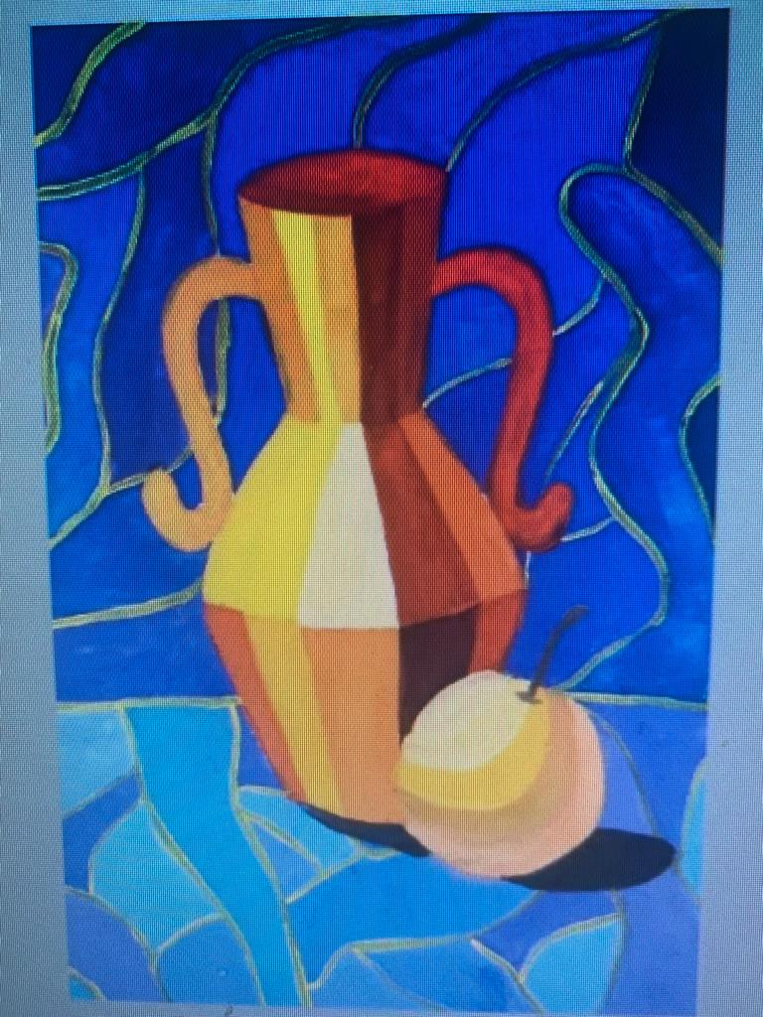

ПРИЛОЖЕНИЕ ГЕОМЕТРИЯ (СМОТРИ НИЖЕ)
